**计算机网络2020**

作业2

1. 假定在使用CSMA/CD协议的10Mb/s以太网中某个站在发送数据时检测到碰撞，执行退避算法时选择了随机数r=100。试问这个站需要等待多长时间后才能再次发送数据？

**以太网最小帧长度为64字节，也就是64*8=512bit。**

**512 /（10 * 1000000）= 0.0000512s = 51.2us**

**r =100，则退后100个争用期，等待时间：**

**51.2us * 100 = 5120us = 5.12ms**

2. 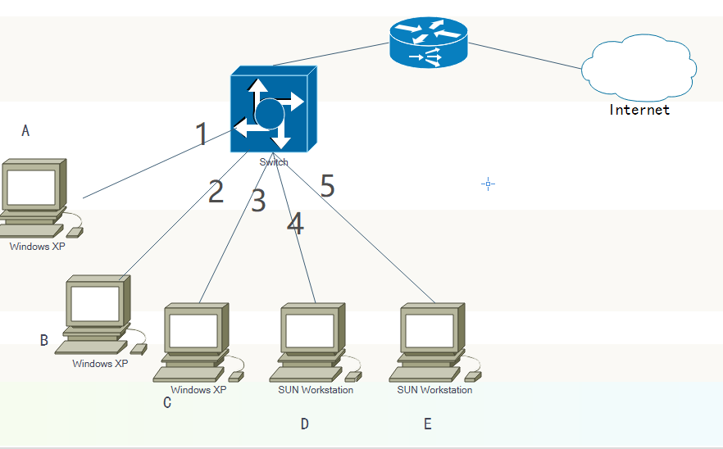如下图，以太网交换机有6个接口，分别接到5台主机和一个路由器。

在下面表中的“动作”一栏中，表示先后发送了4个帧。假定在开始时，以太网交换机的交换表是空的，各个主机的物理地址分别是MACA、MACB、MACC、MACD、MACE试把该表中其他的栏目都填写完。

|  |  |  |  |
| --- | --- | --- | --- |
| 动作 | 交换机交换表内容 | 转发端口 | 说明 |
| A发送帧给D | 写入（A，1） | 所有端口 | 发送前为空，发送后在1存入A接口 |
| D发送帧给A | 写入（D， 4） | A接口 | 之前有A信息，发送后在4存入D接口 |
| E发送帧给A | 写入（E，5） | A接口 | 之前有A信息，发送后在5存入E接口 |
| A发送帧给E | 不变 | E接口 | 现在既有A的信息，也有E的信息。 |

1. 假定1km长的CSMA/CD网络的数据率为1Gb/s。设信号在网络上的传播速率为200000km/s。求能够使用此协议的最短帧长。  
   **来回路程传播时间为**

**2 *（1÷200000）=1×10-5s**

**最短帧长为**

**1×10-5s × 1Gbps = 10000bit**